**ОТЧЕТ ПО РЕЗУЛЬТАТАМ СБОРА, ОБОБЩЕНИЯ И АНАЛИЗА ИНФОРМАЦИИ ДЛЯ ПРОВЕДЕНИЯ  
НЕЗАВИСИМОЙ ОЦЕНКИ КАЧЕСТВА УСЛОВИЙ ОСУЩЕСТВЛЕНИЯ ОБРАЗОВАТЕЛЬНОЙ ДЕЯТЕЛЬНОСТИ  
ОРГАНИЗАЦИЯМИ ДОПОЛНИТЕЛЬНОГО  
ОБРАЗОВАНИЯ  
КУЙБЫШЕВСКОГО РАЙОНА  
РОСТОВСКОЙ ОБЛАСТИ**

Ростов-на-Дону

2019

**СОДЕРЖАНИЕ**

ВВЕДЕНИЕ 3

1. Общая характеристика объектов независимой оценки качества условий осуществления образовательной деятельности 12

2. Показатели открытости и доступности информации о деятельности образовательных организаций 13

3. Показатели комфортности условий, в которых осуществляется образовательная деятельность 19

4. Описание выборки социологического опроса получателей образовательных услуг 23

5. Показатели доброжелательности, вежливости, профессиональной компетентности работников образовательных организаций 25

6. Показатели удовлетворенности условиями осуществления образовательной деятельности образовательными организациями 33

7. ЗАКЛЮЧЕНИЕ 42

ПРИЛОЖЕНИЯ 45

# ВВЕДЕНИЕ

**1) Цель и содержание НОКУ ООД**

Независимая оценка качества условий осуществления образовательной деятельности (далее – НОКУ ООД) – это оценочная процедура, которая проводится в целях предоставления участникам отношений в сфере образования информации об уровне организации работы по реализации образовательных программ на основе общедоступной информации.

**2) Область применения**

Результаты НОКУ ООД могут быть востребованы различными группами пользователей для решения актуальных профессиональных и личных задач, в том числе:

а) Обучающимися и их родителями (законными представителями):

- в целях выбора места обучения для себя и / или своих детей;

- для выявления текущего уровня освоения образовательных программ и корректировки индивидуальных учебных планов;

- для оценки собственных возможностей продолжения образования по тем или иным образовательным программам;

б) Организациями, осуществляющими образовательную деятельность, в целях:

- оценки уровня подготовки обучающихся и факторов, на него влияющих;

- оценки соответствия реализуемой деятельности запросам и ожиданиям участников образовательного процесса и / или иных заинтересованных организаций;

- определения перечня мероприятий по улучшению результатов и качества предоставления образовательных услуг;

в) Заинтересованными организациями – для выработки совместных с образовательной организацией действий по корректировке образовательных программ, методов обучения и др.

г) Коллегиальными органами управления организациями, осуществляющими образовательную деятельность – в качестве механизма вовлечения родителей и представителей местного сообщества в реализацию задач ее развития и т.д.

д) Федеральными и региональными органами исполнительной власти – в целях принятия управленческих решений, в том числе при кадровых перестановках, разработке программ по развитию системы образования, проведении конкурсного отбора лучших образовательных организаций, при распределении грантов, и др.

**3) Нормативно-правовые и инструктивно-методические материалы для проведения НОКУ ООД**

3.1) Федеральный закон от 29.12.2012 № 273-ФЗ (ред. от 07.03.2018) «Об образовании в Российской Федерации» (статья 95 «Независимая оценка качества образования»).

3.2) Приказ Минобрнауки России от 05.12.2014 № 1547 «Об утверждении показателей, характеризующих общие критерии оценки качества образовательной деятельности организаций, осуществляющих образовательную деятельность».

3.3) Письмо Минобрнауки России от 03.04.2015 № АП-512/02 «О направлении Методических рекомендаций по НОКО» (вместе с «Методическими рекомендациями по проведению независимой оценки качества образовательной деятельности организаций, осуществляющих образовательную деятельность», утв. Минобрнауки России 01.04.2015).

3.4) Приказ Минфина России от 22 июля 2015 № 116н «О составе информации о результатах независимой оценки качества образовательной деятельности организаций, осуществляющих образовательную деятельность, оказания услуг организациями культуры, социального обслуживания, медицинскими организациями, размещаемой на официальном сайте для размещения информации о государственных и муниципальных учреждениях в информационно-телекоммуникационной сети «Интернет», и порядке ее размещения».

3.5) Приказ Рособрнадзора от 29.05.2014 № 785 (ред. от 27.11.2017) «Об утверждении требований к структуре официального сайта образовательной организации в информационно-телекоммуникационной сети «Интернет» и формату представления на нем информации».

3.6) Методические рекомендации по расчету показателей независимой оценки качества образовательной деятельности организаций, осуществляющих образовательную деятельность (письмо № 02-860 от 14.09.2016 «О направлении методических рекомендаций» департамента стратегии, анализа и прогноза Министерства образовании и науки Российской Федерации).

**4) Сроки проведения НОКУ ООД**

Независимая оценка проводилась в январе-феврале 2019 года.

**5) Информационная база НОКУ ООД**

В ходе проведения НОКУ ООД образовательных организаций используются:

а) Данные официальных сайтов образовательных организаций через просмотр содержимого страниц web-ресурса с выявлением и фиксацией наличия соответствующей информации, актуальности ее содержания, удобства доступа к информации для посетителей официального сайта.

б) Данные, содержащиеся в форме федерального статистического наблюдения (ФСН) 1-ДО.

в) Другая статистическая и отчетная информация о деятельности образовательных организаций, полученная с их официальных сайтов.

г) Сведения, содержащиеся в отчетах о результатах самообследования (и /или публичных докладах) образовательных организаций.[1]

д) Сведения, полученные от образовательных организаций по запросу ГАУ РО РИАЦРО.

е) Данные социологического опроса получателей (потребителей) образовательных услуг.

**6) Критерии независимой оценки качества условий осуществления образовательной деятельности образовательных организаций**

В соответствии со статьей 95.2 (часть 4) Федерального закона № 273-ФЗ «Об образовании в Российской Федерации» и приказом Министерства образования и науки Российской Федерации от 5 декабря 2014 года № 1547 «Об утверждении показателей, характеризующих общие критерии оценки качества образовательной деятельности организаций, осуществляющих образовательную деятельность» независимая оценка проводится по четырем основным критериям:

- открытость и доступность информации об образовательной организации;

- комфортность условий, в которых осуществляется образовательная деятельность (в том числе, доступность услуг для инвалидов);

- доброжелательность, вежливость и компетентность работников образовательной организации;

- удовлетворенность условиями ведения образовательной деятельности образовательной организации.

**7) Методика проведения независимой оценки качества условий осуществления образовательной деятельности**

В целях инструментального обеспечения реализации НОКУ ООД разработана Методика проведения независимой оценки качества условий осуществления образовательной деятельности (НОКУ ООД) организаций, осуществляющих образовательную деятельность.

Методика предполагает следующий порядок проведения НОКУ ООД ОО (рисунок 1, прим.: этапы II–VI могут реализовываться одновременно):

I. Описание объектов НОКУ ООД (общая характеристика объектов НОКУООД).

II. Ранжирование образовательных организаций по показателям, характеризующим открытость и доступность информации об организациях.

Ранжирование образовательных организаций проводится по показателям блока A (Приложение 1) – Открытость и доступность информации об организации.

Оценивание блока А осуществляется в форме мониторинга сайтов образовательных организаций по показателям, объединенным в 4 группы, характеризующим в совокупности наличие на официальном сайте образовательной организации информации, актуальность ее содержания, удобство доступа к информации для посетителя официального сайта.

Для мониторинга сайтов используется перечень сведений об образовательной организации, которые должны быть представлены на ее официальном сайте (Приложение2). Балльная оценка выставляется по результатам мониторинга сайта образовательной организации по правилам, изложенным в Приложении 2.

При суммировании набранных баллов по показателям раздела «Открытость и доступность информации об организации» получается оценка значения интегрального фактора по блоку А. Максимально возможное значение интегрального фактора, которое образовательная организация может набрать по блоку А – 40 баллов.



Рисунок 1 – Порядок проведения сбора и обобщения информации о качестве условий осуществления образовательной деятельности  
образовательными организациями

III. Ранжирование образовательных организаций по показателям комфортности условий, в которых осуществляется образовательная деятельность.

Ранжирование образовательных организаций проводится по показателям блока B (Приложение 1) – Комфортность условий, в которых осуществляется образовательная деятельность.

Оценивание блока B проводится по показателям, объединенным в 7 групп, характеризующим в совокупности комфортность условий, в которых осуществляется образовательная деятельность.

Для выставления оценок по показателям (и расчета отдельных показателей) блока B используются:

а) Данные, содержащиеся в формах федерального статистического наблюдения (ФСН) о работе образовательной организации.

б) Другая статистическая и отчетная информация о деятельности образовательных организаций, полученная с их официальных сайтов.

в) Сведения, содержащиеся в отчетах о результатах самообследования (и / или публичных докладах) образовательных организаций.

Полученные оценки (значения) показателей по блоку B далее переводятся в баллы по правилам, изложенным в Приложении 1.

При суммировании набранных баллов по показателям раздела «Комфортность условий, в которых осуществляется образовательная деятельность» получается оценка значения интегрального фактора по блоку B. Максимально возможное значение интегрального фактора, которое образовательная организация может набрать по блоку B – 70 баллов.

IV. Ранжирование образовательных организаций по показателям, касающимся доброжелательности, вежливости, компетентности работников.

Ранжирование образовательных организаций проводится по показателям блока C (Приложение 1) – Доброжелательность, вежливость, компетентность работников.

Оценивание блока C проводится по 2-м показателям, характеризующим доброжелательность, вежливость, компетентность работников образовательной деятельности.

Для расчета значений показателей блока C используются данные социологического опроса получателей (потребителей) образовательных услуг. Значения показателей по блоку C рассчитываются согласно подходу, изложенному в Приложении 1, и могут изменяться в пределах от 0 до 100%.

V. Ранжирование образовательных организаций по показателям, характеризующим удовлетворенность условиями осуществления образовательной деятельности образовательными организациями.

Ранжирование образовательных организаций проводится по показателям блока D (Приложение 1) – удовлетворенность условиями осуществления образовательной деятельности образовательными организациями.

Оценивание блока D проводится по 3-м показателям, характеризующим удовлетворенность потребителей условиями предоставления образовательных услуг.

Для расчета значений показателей блока D используются данные социологического опроса получателей (потребителей) образовательных услуг. Значения показателей по блоку D рассчитываются согласно подходу, изложенному в Приложении 1, и могут изменяться в пределах от 0 до 100%.

Полученные оценки (значения) показателей по блокам C и D далее переводятся в баллы по формуле:

|  |  |
| --- | --- |
| $$\frac{Д_{_уд}}{100\%}×10,$$ | (1) |

где $Д_{_уд}$– доля удовлетворенных качеством образовательной деятельности по показателям блоков C и D, %.

Итоговое значение интегрального показателя качества образовательной деятельности для каждой образовательной организации рассчитывается как сумма значений частных показателей по блокам А, В, C, D, которое используется для ранжирования образовательных организаций и формулирования выводов.

Определение значений показателей по блокам C и D осуществляется в рамках проводимого социологического исследования.

**Цель социологического исследования –** выявить оценку родителями учащихсякачества условий оказания образовательных услуг, предоставляемых организациями дополнительного образования Куйбышевского района Ростовской области.

**Метод опроса** – анкетирование по стандартизированному инструментарию.

Статистическая обработкаинформации в данном исследовании осуществляется с помощью программного пакета SPSS.

VI. Формирование итогового аналитического отчета.

Оператор проведения НОКУ ООД на основе полученных на этапах I–VI выводов и результатов:

1) Анализирует и обобщает полученные в ходе НОКУ ООД данные.

2) Составляет итоговый аналитический отчет.

3) Передает результаты независимой оценки на рассмотрение заказчика исследования.

Результаты независимой оценки публикуются на сайте образовательной организации) – объекте оценки и в обобщенном виде – на официальном сайте для размещения информации о государственных (муниципальных) учреждениях <http://bus.gov.ru>.

**1. Общая характеристика объектов независимой оценки качества условий осуществления образовательной деятельности**

Независимая оценка качества условий осуществления образовательной деятельности проведена в следующих образовательныхорганизациях (таблица 1.1):

Таблица 1.1 – Организации дополнительного образования Куйбышевского района Ростовской области, участвовавшие в независимой оценке качества условий осуществления образовательной деятельности

|  |  |  |
| --- | --- | --- |
| **№ п/п** | **Организация дополнительного образования** | **Общее количество учащихся** |
| 1 | МБУ ДОЦентр дополнительного образования (ЦДО) | 758 |
| 2 | МБОУ ДО Детско-юношеская спортивная школа (ДЮСШ) | 522 |
|  | **Итого** | **1 280** |

Независимая оценка качества условий осуществления образовательной деятельности проведена в двух организациях дополнительного образования Куйбышевского района Ростовской области.

**2.Показатели открытости и доступности информации о деятельности образовательных организаций**

Проведен мониторинг сайтов организаций дополнительного образования(ОДО)Куйбышевского района Ростовской области. Для проведения мониторинга использованы показатели, представленные в Приложении 2.

Следует учесть, что в ходе мониторинга сайтов учитывалась не только полнота представленной информации, но и ее актуальность. В частности, если, например, на сайте организации был представлен отчет о самообследовании за 2016-2017 учебный год, но не было отчета за 2017-2018 учебный год (или за 2017 год), то это трактовалось как отсутствие актуальной информации, и по данному показателю выставлялась оценка «0». Оценка «0» также могла быть выставлена, даже если актуальная информация есть, но её невозможно найти, или она содержится как один из разделов какого-либо отчета и напрямую (в виде странице) на сайте не представленаили не находится через поиск.

Результаты мониторинга сайтов ОДО Куйбышевского района Ростовской области в проранжированном виде представлены в таблице 2.1.

В таблице 2.2 содержатся примечания по каждой ОДО, описывающие недостатки и дефициты их сайтов.

На рисунке 2.1 данные об ОДО Куйбышевского района Ростовской области представлены в графической форме.

Из диаграммы следует, что обе ОДО (ЦДО, ДЮСШ) показали удовлетворительные результаты (соответственно 21,1 и 19,6 балла из 40 возможных).

Таблица 2.1 – Ранжирование ОДО Куйбышевского района Ростовской области по показателям, характеризующим открытость и доступность информации, размещенной на сайте

(по состоянию на январь 2019 г.)

|  |  |  |  |  |  |  |
| --- | --- | --- | --- | --- | --- | --- |
| **№** | **ОДО** | **Максимум 10 баллов** | | | | **Всего, баллов** |
| **Полнота и актуаль­ность информа­ции об организа­ции** | **Наличие сведений о педагоги­ческих работни­ках организ­ации** | **Доступ­ность взаимодействия с получа­телями образова­тельных услуг** | **Доступ­ность сведений о ходе рассмо­трения обращений граждан** |
| 1 | ЦДО | 8,6 | 8,5 | 4,0 | 0,0 | **21,1** |
| 2 | ДЮСШ | 7,6 | 8,0 | 4,0 | 0,0 | **19,6** |

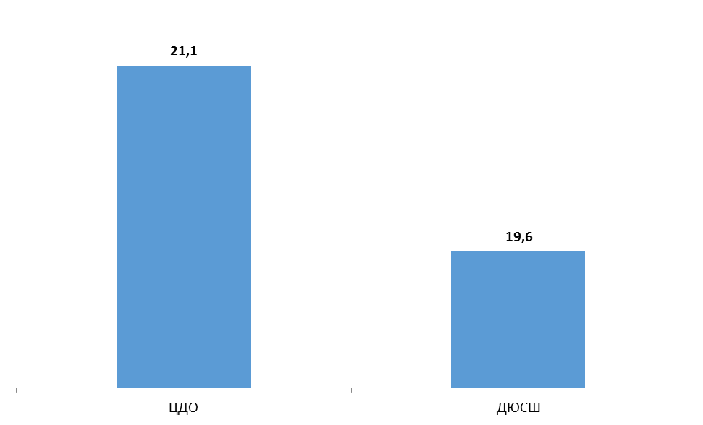

Рисунок 2.1 – Ранжирование ОДО Куйбышевского района Ростовской области по показателям, характеризующим открытость и доступность информации, размещенной на сайте

(по состоянию на январь 2019 г.)

Таблица 2.2 – Дефициты сайтов организаций дополнительного образования Куйбышевского района Ростовской области по показателям, характеризующим открытость и доступность информации  
(по состоянию на январь 2019 г.)

| **№** | **ОДО** | **Дефициты** |
| --- | --- | --- |
| 1 | ЦДО | 1) Отсутствие учебного плана на 2018-2019 уч. год.  2) Отсутствие календарного учебного графика на 2018-2019 уч. год.  3) Отсутствие плана финансово-хозяйственной деятельности образовательной организации на 2019 год.  4) Отсутствие (или неактуальная) информации о численности обучающихся по реализуемым образовательным программам (за счет разных источников финансирования).  5) Отсутствие (или неактуальная) информации о количестве вакантных мест для приема (перевода) учащихся по каждой образовательной программе, профессии, специальности, направлению подготовки (за счет разных источников финансирования). Не указана дата публикации информации.  6) Отсутствие контактных данных заместителей руководителя организации.  7) Отсутствие сведений о квалификации (категории), ученом звании и степени (при наличии) педагогических работников организации.  8) Отсутствие доступности взаимодействия с получателями образовательных услуг с помощью электронных сервисов (электронная форма для обращений участников образовательного процесса).  9) Отсутствие возможности внесения предложений (электронный сервис для онлайн взаимодействия с руководителями и педагогическими работниками образовательной организации, электронная приемная, блог).  10) Отсутствие сведений о ходе рассмотрения обращений потребителей образовательных услуг. |
| 2 | ДЮСШ | 1) Копия лицензии на осуществление образовательной деятельности (с приложениями) не размещена на сайте организации.  2) Отсутствие (или неактуальный) отчета о результатах самообследования (публичного доклада).  3) Отсутствие учебного плана на 2018-2019 уч. год.  4) Отсутствие календарного учебного графика на 2018-2019 уч. год.  5) Отсутствие (или недостаточно) сведений о наличии методических и иных документов, разработанных образовательной организацией для обеспечения образовательного процесса.  6) Отсутствие плана финансово-хозяйственной деятельности образовательной организации на 2019 год.  7) Отсутствие сведений об объеме образовательной деятельности (муниципальное / государственное задание на 2019 год).  8) Отсутствие (или неактуальная) информации о численности обучающихся по реализуемым образовательным программам (за счет разных источников финансирования).  9) Отсутствие (или неактуальная) информации о количестве вакантных мест для приема (перевода) учащихся по каждой образовательной программе, профессии, специальности, направлению подготовки (за счет разных источников финансирования). Не указана дата публикации информации.  10) Отсутствие сведений о квалификации (категории), ученом звании и степени (при наличии) педагогических работников организации.  11) Отсутствие информации о повышении квалификации и (или) профессиональной переподготовке педагогических работников. Указаны только даты прохождения курсов повышения квалификации.  12) Отсутствие доступности взаимодействия с получателями образовательных услуг с помощью электронных сервисов (электронная форма для обращений участников образовательного процесса).  13) Отсутствие возможности внесения предложений (электронный сервис для онлайн взаимодействия с руководителями и педагогическими работниками образовательной организации, электронная приемная, блог).  14) Отсутствие сведений о ходе рассмотрения обращений потребителей образовательных услуг. |

Сформулируем наиболее общие выводы по данному разделу применительно к организациям дополнительного образования Куйбышевского района Ростовской области:

1) На сайтах ОДО при заполнении разделов со сведениями об организации наиболее часто фиксируется отсутствие плана финансово-хозяйственной деятельности образовательной организации на 2019 год.

2) На сайтах ОДО при заполнении раздела «Образование» наиболее часто встречаются следующие виды дефицитов:

а) отсутствие учебного плана на 2018-2019 учебный год;

б) отсутствие календарного учебного графика на 2018-2019 учебный год.

3) На сайтах ОДО при заполнении разделов с информацией об учащихся наиболее часто встречаются следующие виды дефицитов:

а) отсутствие (или неактуальная) информации о численности обучающихся по реализуемым образовательным программам (за счет разных источников финансирования);

б) отсутствие (или неактуальная) информации о количестве вакантных мест для приема (перевода) учащихся по каждой образовательной программе, профессии, специальности, направлению подготовки (за счет разных источников финансирования).

4) На сайтах общеобразовательных организаций при заполнении разделов с информацией о руководстве и педагогических работниках организации наиболее часто фиксируется отсутствие сведений о квалификации (категории), ученом звании и степени (при наличии) педагогических работников организации.

5) Желательно размещать на сайте более подробное описание материально-технического обеспечения организации, ориентированное, в первую очередь, на потребителей образовательных услуг (Приложение 2, пп. 29-36).

6) Ответственные специалисты образовательных организаций могут использовать для самопроверки наполненности сайта актуальной информацией Приложение 2 данного отчета или требования, изложенные в Приказе Рособрнадзора от 29.05.2014 № 785.

7) На всех сайтах анализируемых ОДО отсутствует доступность взаимодействия с получателями образовательных услуг с помощью электронных сервисов (электронная форма для обращений участников образовательного процесса – Приложение 2, п. 52). Вместо этого анализируемые ОДО разместили ссылку («Обратная связь / Обращения граждан» – <http://kuib-obr.ru/priemnaya/obratnaya-svyaz>) на официальный сайт отдела образования Администрации Куйбышевского района. Считаем, что образовательные организации могут размещать эту ссылку. Вместе с тем, на наш взгляд, необходимо размещать форму обратной связи с руководством самой образовательной организации.

8) На всех сайтах анализируемых ОДО отсутствуют электронные сервисы для онлайн взаимодействия (электронная приемная, блог), с помощью которого можно вносить предложения (взаимодействовать с руководителями и педагогическими работниками образовательной организации – Приложение 2, п. 53).

9) В целом и, в частности как следствие пп. 7-8 – на сайтах всех анализируемых образовательных организаций нет сведений о ходе рассмотрения обращений граждан, поступивших в организацию от получателей образовательных услуг (Приложение 2, пп. 54-57).

**3.Показатели комфортности условий, в которых осуществляется образовательная деятельность**

Проведено ранжирование организаций дополнительного образования Куйбышевскогорайона Ростовской областипо показателям комфортности условий, в которых осуществляется образовательная деятельность. Для проведения ранжирования использованы показатели, представленные в Приложении 1 (блок «B»).

Следует учесть, что ранжирование организаций дополнительного образования Куйбышевского района Ростовской области по показателям комфортности условий основывалось на данных, содержавшихся в формах федерального статистического наблюдения[2], ив отчетах о результатах самообследования (публичных докладах) ОДО[3] и в других отчетах с официальных сайтов образовательных организаций, а также на информации, предоставленной образовательными организациями по запросу.[4] При отсутствии данных по тому или иному показателю выставлялось 0 баллов.

Результаты ранжирования организаций дополнительного образования Куйбышевского района Ростовской областипо показателям комфортности условий представлены в таблице 3.1.

На рисунке 3.1 данные о ранжировании организаций дополнительного образования Куйбышевского района Ростовской области представлены в графической форме.

Из рисунка 3.1 следует, что обе анализируемые ОДО (ЦДОиДЮСШ) показали хорошие результаты (соответственно 49 и 40 баллов из 70 возможных).В таблице 3.2 содержатся примечания по каждой ОДОКуйбышевского района Ростовской области, описывающие недостатки и / или дефициты в комфортности условий образовательной деятельности.

Таблица 3.1 – Ранжирование организаций дополнительного образования Куйбышевского района Ростовской области по показателям, характеризующие общий критерий оценки качества образовательной деятельности организаций, касающийся комфортности условий, в которых осуществляется образовательная деятельность

| **№** | **ОДО** | **Максимум 10 баллов** | | | | | | | **Всего, баллов** |
| --- | --- | --- | --- | --- | --- | --- | --- | --- | --- |
| **Материально-техническое и информа­ционное обеспечение организации** | **Наличие необходимых условий для охраны и укрепления здоровья, организации питания обучающихся** | **Условия для индиви­дуальной работы с обучаю­щимися** | **Наличие допол­нительных образова­тельных программ** | **Наличие возможности развития творческих способностей и интересов обучающихся** | **Наличие возможности оказания психолого-педагогической, медицинской и социальной помощи обучающимся** | **Наличие условий для беспрепятствен­ного доступа инвалидов** |
| 1 | ЦДО | 9 | 0 | 0 | 10 | 10 | 10 | 10 | **49** |
| 2 | ДЮСШ | 5 | 5 | 0 | 10 | 10 | 0 | 10 | **40** |

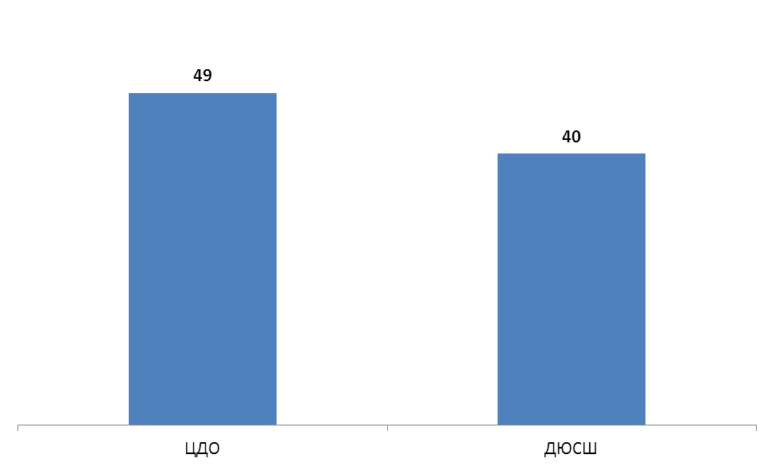

Рисунок 3.1 – Ранжирование организаций дополнительного образования Куйбышевского района Ростовской области по показателям, характеризующие общий критерий оценки качества образовательной деятельности организаций, касающийся комфортности условий, в которых осуществляется образовательная деятельность, баллы

Таблица 3.2 – Дефициты организаций дополнительного образования Куйбышевского района Ростовской области по показателям комфортности условий образовательной деятельности

| **№** | **ОДО** | **Дефициты** |
| --- | --- | --- |
| 1 | ЦДО | 1) В организации нетфизкультурного (спортивного) зала, других спортивных сооружений.  2) В организации нет столовой (буфета).  3) Отсутствие индивидуальных учебных планов.  4) В организации нет библиотеки / книжного фонда.  5) Отсутствие в организации учебного опытного участка / подсобного сельского хозяйства. |
| 1 | ДЮСШ | 1) Здание (-я) организации требует (-ют) капитального ремонта и / или находится (-ятся) в аварийном состоянии.  2) В организации нет актового / лекционного / танцевального / выставочного зала.  3) В организации нетстоловой (буфета).  4) Отсутствие индивидуальных учебных планов.  5) В организации нет библиотеки / книжного фонда.  6) Отсутствие в организации учебного опытного участка / подсобного сельского хозяйства.  7) В штате организации нет социального педагога.  8) В штате организации нет медицинского работника. |

Сформулируем выводы по данному разделу применительно к анализируемым организациям дополнительного образования Куйбышевского района Ростовской области:

1) В анализируемых ОДО Куйбышевского районанет столовой (буфета).

2) В обеих проанализированных организациях не используются индивидуальные учебные планы.

3) В обеих проанализированных организациях нет библиотеки / книжного фонда.

4) В анализируемых ОДО Куйбышевского района нет учебного опытного участка / подсобного сельского хозяйства.

5) Отдельные выявленные дефициты (например, «Отсутствие в организации учебного опытного участка / подсобного сельского хозяйства» и др.) несущественны и могут быть объяснены спецификой деятельности организации дополнительного образования.

6) Невысокая балльная оценка по отдельным показателям комфортности условий, в которых осуществляется образовательная деятельность, может быть обусловлена отсутствием информации, необходимой для проведения оценки, например:

а) соответствующей информации может не быть в формах ФСН организации;

б) отчет о самообследовании (или публичный доклад) за 2017-2018 учебный год (или за 2017 год) не опубликован на сайте организации;

в) на официальном сайте организации не представлена необходимая для оценки информация.

**4. Описание выборки социологического опроса получателей образовательных услуг**

В опросе приняли участие 286 родителей учащихся ОДО Куйбышевского района Ростовской области. Выборка опроса представлена в таблице 4.1.

Таблица 4.1 – Выборка социологического опроса в соотношении с комплектованием ОДОКуйбышевского района Ростовской области, чел.

|  |  |  |  |
| --- | --- | --- | --- |
| **№ п/п** | **ОДО** | **Численность учащихся** | **Количество опрошенных родителей** |
| 1 | ЦДО | 758 | 172 |
| 2 | ДЮСШ | 522 | 114 |
|  | **Итого** | **1 280** | **286** |

Распределение опрошенных родителей по полу, возрасту и уровню образования представлено в таблицах 4.2-4.4. Распределение ответов респондентов на вопрос о поле ребенка представлено в таблице 4.5.

Таблица 4.2 – Распределение ответов групп респондентов на вопрос  
«Ваш пол», %

|  |  |  |  |  |
| --- | --- | --- | --- | --- |
| **№ п/п** | **ОДО** | **мужской** | **женский** | **итого** |
| 1 | ЦДО | 11,8 | 88,2 | 100,0 |
| 2 | ДЮСШ | 53,5 | 46,5 | 100,0 |

Таблица 4.3 – Распределение ответов групп респондентов на вопрос  
«Ваш возраст», %

|  |  |  |  |  |  |  |  |
| --- | --- | --- | --- | --- | --- | --- | --- |
| **№ п/п** | **ОДО** | **Возраст, лет** | | | | | **итого** |
| **до 25** | **25-34** | **35-44** | **45-54** | **старше 55** |
| 1 | ЦДО | 5,8 | 30,2 | 50,6 | 12,2 | 1,2 | 100,0 |
| 2 | ДЮСШ | 2,6 | 36,0 | 47,4 | 11,4 | 2,6 | 100,0 |

Таблица 4.4 – Распределение ответов групп респондентов на вопрос  
«Ваше образование», %

|  |  |  |  |  |  |  |  |  |
| --- | --- | --- | --- | --- | --- | --- | --- | --- |
| **№ п/п** | **ОДО** | **Образование** | | | | | | **Итого** |
| **неполное среднее** | **среднее** | **среднее специальное** | **неполное высшее** | **высшее** | **ученая степень** |
| 1 | ЦДО | 0,6 | 28,5 | 35,5 | 1,7 | 33,1 | 0,6 | 100,0 |
| 2 | ДЮСШ | 1,8 | 13,2 | 27,2 | 7,9 | 50,0 | 0,0 | 100,0 |

Таблица 4.5 – Распределение ответов групп респондентов на вопрос  
«Укажите пол Вашего ребенка (если у Вас несколько детей, которые посещают ОДО, то указывайте старшего ребенка)», %

|  |  |  |  |  |
| --- | --- | --- | --- | --- |
| **№ п/п** | **ОДО** | **мальчик** | **девочка** | **итого** |
| 1 | ЦДО | 32,7 | 67,3 | 100,0 |
| 2 | ДЮСШ | 64,9 | 35,1 | 100,0 |

Таблица 4.6 – Распределение ответов групп респондентов на вопрос  
«Сколько лет Ваш ребенок посещает данную организацию дополнительного образования?», %

|  |  |  |  |  |  |
| --- | --- | --- | --- | --- | --- |
| **№ п/п** | **ОДО** | **Количество лет** | | | **итого** |
| **до 3-х лет** | **от 3-х до 6-ти лет** | **более 6-ти лет** |
| 1 | ЦДО | 44,8 | 43,6 | 11,6 | 100,0 |
| 2 | ДЮСШ | 42,1 | 32,5 | 25,4 | 100,0 |

**5. Показатели доброжелательности, вежливости, профессиональной компетентности работников образовательных организаций**

Социологический компонент независимой оценки качества условий осуществления образовательной деятельности, который реализовывался в исследовании через опрос родителей учащихся ОДО, был направлен на изучение следующих позиций:

* восприятие коммуникативных качеств сотрудников образовательных организаций и социально-психологического климата в организациях;
* степень удовлетворенности профессиональными качествами сотрудников образовательных организаций.

*А) Коммуникативные качества сотрудников образовательных организаций и социально-психологический климат*

Анализ результатов восприятия родителями учащихся ОДО *коммуникативных качеств сотрудников образовательных организаций и социально-психологического климата* в организацияхпоказывает, что респонденты высоко оценивают (доля удовлетворенных получателей услуг, средние оценки параметров) все изучаемые параметры (таблицы 5.1-5.2):

- вежливость и доброжелательность администрации ОДО (оценка удовлетворенности – 100,0%; средние оценки параметра – от 9,4 до 9,9 балла);

- вежливость и доброжелательность педагогов ОДО (оценка удовлетворенности – 100,0%; средние оценки параметра – от 9,5 до 10,0 баллов);

- вежливость и доброжелательность технического персонала (оценка удовлетворенности – 100,0%; средние оценки параметра – от 8,9 до 9,9 балла);

- отношения Вашего ребенка с педагогами ОДО (оценка удовлетворенности – 100,0%; средние оценки параметра – от 9,3 до 10,0 баллов);

- отношения Вашего ребенка с другими детьми, посещающими ОДО (оценка удовлетворенности – 100,0%; средние оценки параметра – от 8,8 до 9,9 балла);

- обеспечение администрацией и педагогами психологического комфорта учащихся в ОДО (оценка удовлетворенности – 100,0%; средние оценки параметра – от 9,4 до 10,0 баллов).

Таблица 5.1 – Доля удовлетворенных коммуникативными качествами сотрудников и социально-психологическим климатом в ОДОКуйбышевского района Ростовской области   
(процент респондентов, которые выставили от 5 до 10 баллов по 10-ти балльной шкале), %

|  |  |  |  |
| --- | --- | --- | --- |
| **№ п/п** | **Параметры** | **ЦДО** | **ДЮСШ** |
| 1 | вежливость и доброжелательность администрации ОДО | 100,0 | 100,0 |
| 2 | вежливость и доброжелательность педагогов ОДО | 100,0 | 100,0 |
| 3 | вежливость и доброжелательность технического персонала | 100,0 | 100,0 |
| 4 | отношения Вашего ребенка с педагогами ОДО | 100,0 | 100,0 |
| 5 | отношения Вашего ребенка с другими детьми, посещающими ОДО | 100,0 | 100,0 |
| 6 | обеспечение администрацией и педагогами психологического комфорта учащихся в ОДО | 100,0 | 100,0 |

Таблица 5.2 – Средние значения оценки параметров, характеризующих коммуникативные качества сотрудников и социально-психологический климат в ОДОКуйбышевского района  
Ростовской области, средние баллы

|  |  |  |  |
| --- | --- | --- | --- |
| **№ п/п** | **Параметры** | **ЦДО** | **ДЮСШ** |
| 1 | вежливость и доброжелательность администрации ОДО | 9,4 | 9,9 |
| 2 | вежливость и доброжелательность педагогов ОДО | 9,5 | 10,0 |
| 3 | вежливость и доброжелательность технического персонала | 8,9 | 9,9 |
| 4 | отношения Вашего ребенка с педагогами ОДО | 9,3 | 10,0 |
| 5 | отношения Вашего ребенка с другими детьми, посещающими ОДО | 8,8 | 9,9 |
| 6 | обеспечение администрацией и педагогами психологического комфорта учащихся в ОДО | 9,4 | 10,0 |

*Интегральные показатели* восприятия опрошенными родителями учащихся коммуникативных качеств сотрудников и социально-психологического климата в ОДО Куйбышевского района Ростовской области представлены на рисунках 5.1-5.2.

Анализ интегральных показателей в ОДО Куйбышевского района Ростовской области показывает, что в отношении состояния социально-психологического климата в образовательных организациях разброс оценок незначительный: средние оценки параметров изменяются в диапазоне от 9,4 до 9,8 балла (рисунок 5.1).

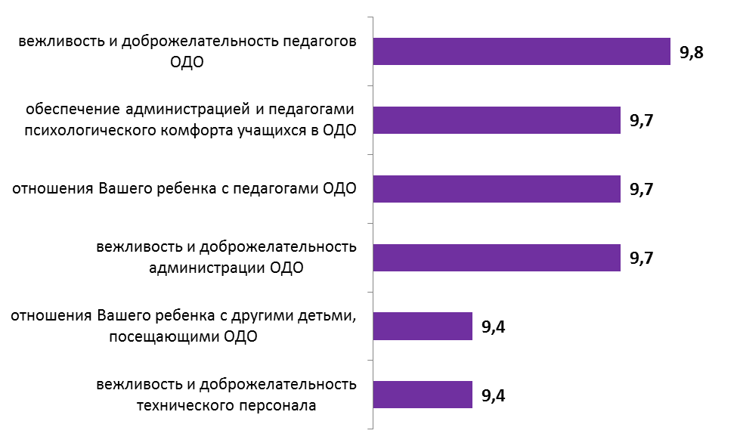

Рисунок 5.1 – Средние значения оценки параметров, характеризующих коммуникативные качества сотрудников и социально-психологический климат в ОДОКуйбышевского района Ростовской области  
(в среднем по каждому параметру), средние баллы

Также высока степень удовлетворенности получателей образовательных услуг в отношении каждой ОДО – значения среднего интегрального показателя изменяются в диапазоне от 9,2 до 10,0 баллов (рисунок 5.2).

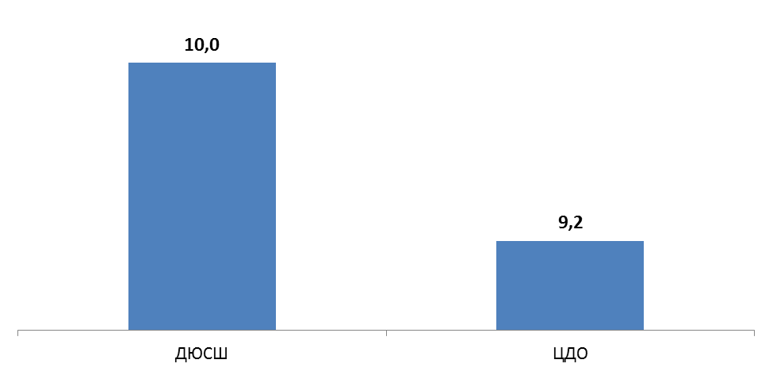

Рисунок 5.2 –Средние значения оценки параметров, характеризующих коммуникативные качества сотрудников и социально-психологический климат в ОДОКуйбышевского района Ростовской области  
(в среднем по каждой ОДО), средние баллы

*Б) Компетентность работников образовательных организаций*

*Профессиональные качества и компетентность сотрудников*анализируемых ОДОКуйбышевского района Ростовской области оцениваются родителями учащихся также достаточно высоко (доля удовлетворенных получателей услуг, средние оценки параметров) (таблицы 5.3-5.4):

- содержание и характер деятельности детских объединений / клубов / секций в ОДО (оценка удовлетворенности – 100,0%; средние оценки параметра – от 9,5 до 10,0 баллов);

- квалификация и профессиональная компетентность педагогов и профильных специалистов / тренеров (оценка удовлетворенности – 100,0%; средние оценки параметра – от 9,7 до 10,0 баллов);

- справедливость оценки педагогом достижений и возможностей каждого ребенка (оценка удовлетворенности – 100,0%; средние оценки параметра – от 9,5 до 10,0 баллов);

- учет педагогами индивидуальных особенностей детей (оценка удовлетворенности – 100,0%; средние оценки параметра – от 9,5 до 9,9 балла);

- управленческая деятельность администрации ОДО по организации работы учреждения (оценка удовлетворенности – 100,0%; средние оценки параметра – от 9,5 до 9,9 балла);

- учет администрацией ОДО мнений родителей при принятии управленческих решений, готовность сотрудничать с родителями (оценка удовлетворенности изменяется от 99,4% до 100,0%; средние оценки параметра – от 9,3 до 9,9 балла).

Таблица 5.3 – Доля удовлетворенных компетентностью сотрудников ОДОКуйбышевского района Ростовской области (процент респондентов, которые выставили от 5 до 10 баллов по 10-ти балльной шкале), %

|  |  |  |  |
| --- | --- | --- | --- |
| **№ п/п** | **Параметры** | **ЦДО** | **ДЮСШ** |
| 1 | содержание и характер деятельности детских объединений / клубов / секций в ОДО | 100,0 | 100,0 |
| 2 | квалификация и профессиональная компетентность педагогов и профильных специалистов / тренеров | 100,0 | 100,0 |
| 3 | справедливость оценки педагогом достижений и возможностей каждого ребенка | 100,0 | 100,0 |
| 4 | учет педагогами индивидуальных особенностей детей | 100,0 | 100,0 |
| 5 | управленческая деятельность администрации ОДО по организации работы учреждения | 100,0 | 100,0 |
| 6 | учет администрацией ОДО мнений родителей при принятии управленческих решений, готовность сотрудничать с родителями | 99,4 | 100,0 |

Таблица 5.4 – Средние значения оценки параметров, характеризующих компетентность сотрудников ОДОКуйбышевского района Ростовской области, средние баллы

|  |  |  |  |
| --- | --- | --- | --- |
| **№ п/п** | **Параметры** | **ЦДО** | **ДЮСШ** |
| 1 | содержание и характер деятельности детских объединений / клубов / секций в ОДО | 9,5 | 10,0 |
| 2 | квалификация и профессиональная компетентность педагогов и профильных специалистов / тренеров | 9,7 | 10,0 |
| 3 | справедливость оценки педагогом достижений и возможностей каждого ребенка | 9,5 | 10,0 |
| 4 | учет педагогами индивидуальных особенностей детей | 9,5 | 9,9 |
| 5 | управленческая деятельность администрации ОДО по организации работы учреждения | 9,5 | 9,9 |
| 6 | учет администрацией ОДО мнений родителей при принятии управленческих решений, готовность сотрудничать с родителями | 9,3 | 9,9 |

*Интегральные показатели* восприятия опрошенными родителями учащихся удовлетворенности показателями профессиональной компетентности сотрудников ОДО Куйбышевского района Ростовской области представлены на рисунках 5.3-5.4.

Анализ интегральных показателей по исследуемым ОДОКуйбышевского района Ростовской области показывает, что в отношении компетентности сотрудников образовательных организаций разброс оценок также незначителен – значения средних оценок параметров изменяются в диапазоне в диапазоне от 9,6 до 9,9 балла (рисунок 5.3).

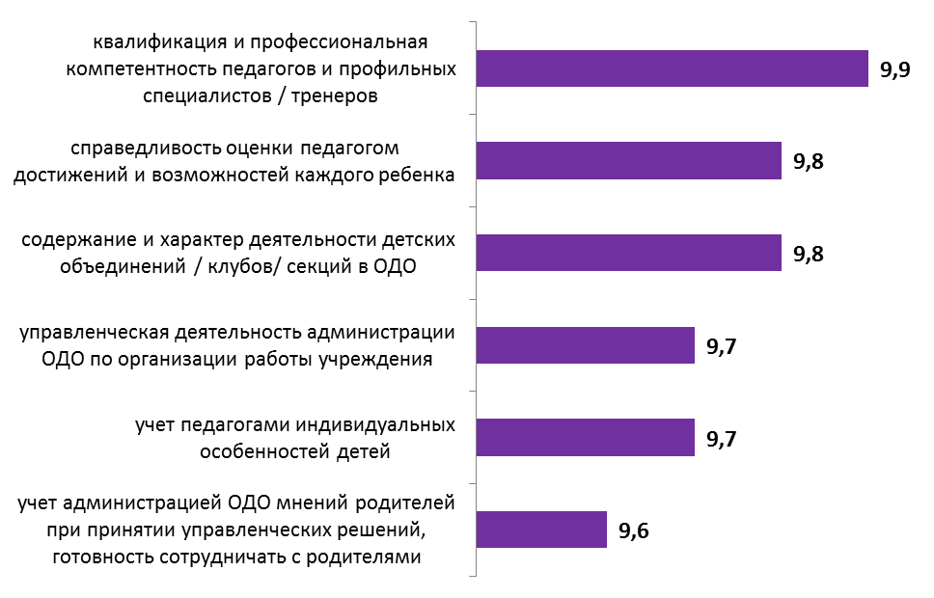

Рисунок 5.3 – Средние значения оценки параметров, характеризующих компетентность сотрудников ОДОКуйбышевского района Ростовской области (в среднем по каждому параметру), средние баллы

Также высока степень удовлетворенности получателей образовательных услуг в отношении каждой ОДО: значения среднего интегрального показателя изменяются в диапазоне от 9,5 до 10,0 баллов (рисунок 5.4).

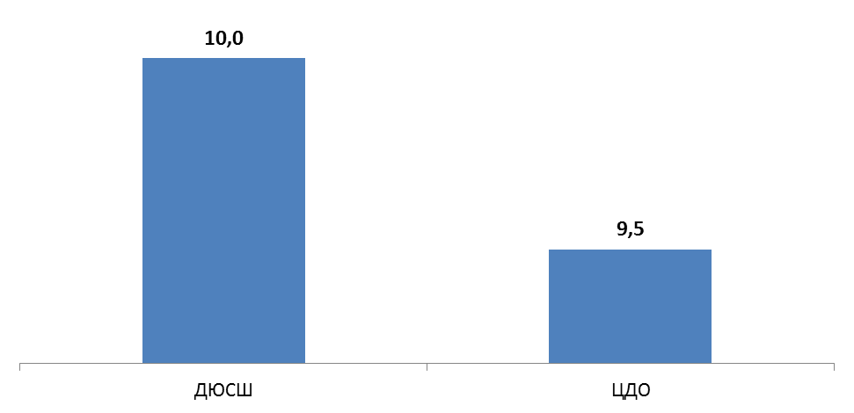

Рисунок 5.4 – Средние значения оценки параметров, характеризующих компетентность сотрудников ОДОКуйбышевского района Ростовской области (в среднем по каждой ОО), средние баллы

**6. Показатели удовлетворенности условиями осуществления образовательной деятельности образовательными организациями**

Инструментарий социологического опроса родителей учащихся ОДО содержал в себе блок вопросов, посвященных оценке материально-технического обеспечения организаций, информационной обеспеченности, а также качества образования и воспитательной работы.

*А) Материально-техническое и информационное обеспечение образовательной организации*

Результаты опроса по блоку «*материально-техническое и информационное обеспечение»* деятельности ОДОКуйбышевского района Ростовской области показывают, что респонденты высоко оценивают изучаемые параметры (таблицы 6.1-6.2):

- комфортность пребывания в ОДО (оценка удовлетворенности изменяется в диапазоне от 91,2% до 95,3%, средние оценки параметра – от 8,2 до 9,1 балла);

- санитарно-гигиенические условия в ОДО (оценка удовлетворенности изменяется в диапазоне от 96,5% до 97,4%, средние оценки параметра – от 9,1 до 9,4 балла);

- обеспеченность ОДО учебным оборудованием и наглядными пособиями для проведения кружков, секций (оценка удовлетворенности изменяется в диапазоне от 74,4% до 97,4%, средние оценки параметра – от 6,9 до 9,1 балла); отметим, что в одной ОДО (ЦДО) доля удовлетворенных респондентов по этому параметру составила 74,4% при средней оценке параметра 6,9 балла;

- полнота, доступность и актуальность информации о деятельности ОДО на официальном сайте организации (оценка удовлетворенности – 100,0%; средние оценки параметра – от 9,0 до 9,9 балла);

- полнота и своевременность информации о деятельности ОДО при личном общении с родителями (на собраниях или индивидуально) (оценка удовлетворенности – 100,0%; средние оценки параметра – от 9,2 до 10,0 баллов);

- организация охраны и соблюдение безопасности пребывания ребенка в ОДО (оценка удовлетворенности изменяется в диапазоне от 98,8% до 100,0%, средние оценки параметра – от 9,5 до 9,9 балла).

Таблица 6.1 – Доля удовлетворенных материально-техническим и информационным обеспечением ОДОКуйбышевского района Ростовской области(процент респондентов, которые выставили от 5 до 10 баллов  
по 10-ти балльной шкале), %

|  |  |  |  |
| --- | --- | --- | --- |
| **№ п/п** | **Параметры** | **ЦДО** | **ДЮСШ** |
| 1 | комфортность пребывания в ОДО | 95,3 | 91,2 |
| 2 | санитарно-гигиенические условия в ОДО | 96,5 | 97,4 |
| 3 | обеспеченность ОДО учебным оборудованием и наглядными пособиями для проведения кружков, секций | 74,4 | 97,4 |
| 4 | полнота, доступность и актуальность информации о деятельности ОДО на официальном сайте организации | 100,0 | 100,0 |
| 5 | полнота и своевременность информации о деятельности ОДО при личном общении с родителями (на собраниях или индивидуально) | 100,0 | 100,0 |
| 6 | организация охраны и соблюдение безопасности пребывания ребенка в ОДО | 98,8 | 100,0 |

Таблица 6.2 – Средние значения оценки параметров, характеризующих удовлетворенность потребителей материально-техническим и информационным обеспечением ОДОКуйбышевского района Ростовской области, средние баллы

|  |  |  |  |
| --- | --- | --- | --- |
| **№ п/п** | **Параметры** | **ЦДО** | **ДЮСШ** |
| 1 | комфортность пребывания в ОДО | 9,1 | 8,2 |
| 2 | санитарно-гигиенические условия в ОДО | 9,1 | 9,4 |
| 3 | обеспеченность ОДО учебным оборудованием и наглядными пособиями для проведения кружков, секций | 6,9 | 9,1 |
| 4 | полнота, доступность и актуальность информации о деятельности ОДО на официальном сайте организации | 9,0 | 9,9 |
| 5 | полнота и своевременность информации о деятельности ОДО при личном общении с родителями (на собраниях или индивидуально) | 9,2 | 10,0 |
| 6 | организация охраны и соблюдение безопасности пребывания ребенка в ОДО | 9,5 | 9,9 |

*Интегральные показатели*удовлетворенности потребителей образовательных услуг материально-техническим и информационным обеспечением ОДО Куйбышевского района Ростовской области представлены на рисунках 6.1-6.2.

Анализ интегральных показателей удовлетворенности потребителей материально-техническим и информационным обеспечением исследуемых ОДО Куйбышевского района Ростовской области показывает, что средние оценки параметровизменяются в диапазоне от 8,0 до 9,7 балла (рисунок 6.1).

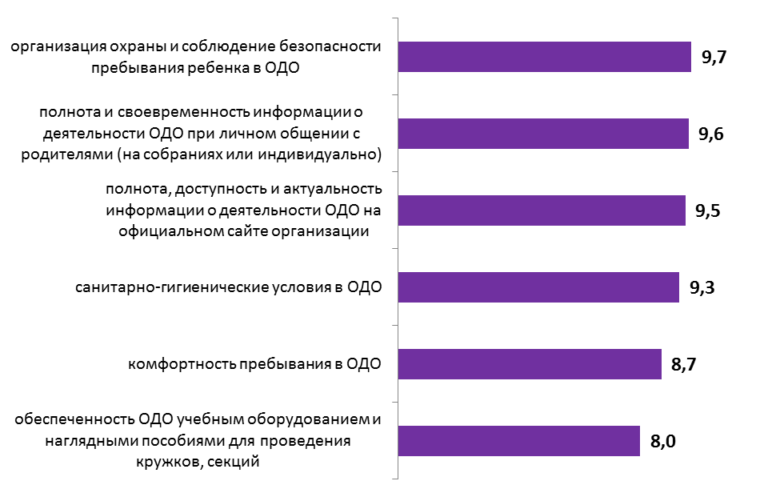

Рисунок 6.1 – Средние значения оценки параметров, характеризующих удовлетворенность потребителей материально-техническим и информационным обеспечением ОДОКуйбышевского района Ростовской области (в среднем по каждому параметру), средние баллы

Также высока степень удовлетворенности получателей услуг в отношении каждой образовательной организации: значения среднего интегрального показателя изменяются в диапазоне от 8,8 до 9,4 балла (рисунок 6.2).

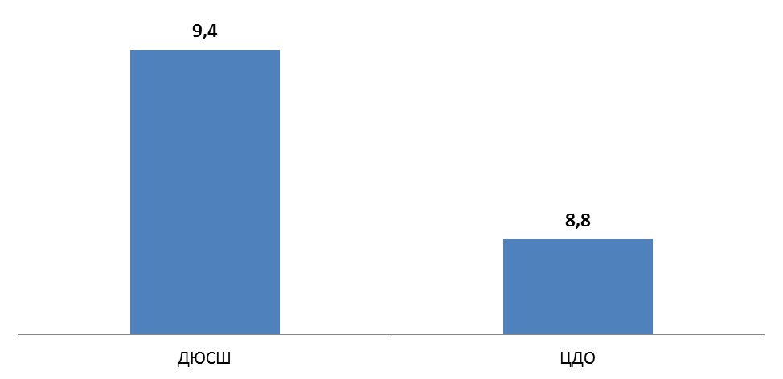

Рисунок 6.2 – Средние значения оценки параметров, характеризующих удовлетворенность потребителей материально-техническим и информационным обеспечением ОДОКуйбышевского района Ростовской области (в среднем по каждой ОДО), средние баллы

*Б) Качество образования и воспитательная работа*

Результаты опроса по блоку «*качество образования и воспитательная работа»* деятельности ОДОКуйбышевского района Ростовской области показывают, что респонденты достаточно высоко оценивают изучаемые параметры (доля удовлетворенных получателей услуг, средние оценки параметров) (таблицы 6.3-6.4):

- создание в ОДО условий для проявления способностей и развития ребенка (оценка удовлетворенности изменяется в диапазоне от 98,3% до 100,0%, средние оценки параметра – от 9,2 до 9,9 балла);

- уровень достижений детей по результатам обучения в ОДО (оценка удовлетворенности изменяется в диапазоне от 99,4% до 100,0%, средние оценки параметра – от 9,0 до 9,9 балла);

- характер воспитательной работы в ОДО по формированию патриотизма, гражданской ответственности, нравственности (оценка удовлетворенности – 100,0%; средние оценки параметра – от 9,4 до 9,9 балла).

Таблица 6.3 – Доля удовлетворенных качеством образования и воспитательной работой ОДОКуйбышевского района Ростовской области (процент респондентов, которые выставили от 5 до 10 баллов по 10-ти балльной шкале), %

|  |  |  |  |
| --- | --- | --- | --- |
| **№ п/п** | **Параметры** | **ЦДО** | **ДЮСШ** |
| 1 | создание в ОДО условий для проявления способностей и развития ребенка | 98,3 | 100,0 |
| 2 | уровень достижений детей по результатам обучения в ОДО (участие детей в мероприятиях районного, областного и иных уровней) | 99,4 | 100,0 |
| 3 | характер воспитательной работы в ОДО по формированию патриотизма, гражданской ответственности, нравственности | 100,0 | 100,0 |

Таблица 6.4 – Средние значения оценки параметров, характеризующих удовлетворенность потребителей качеством образования и воспитательной работой ОДОКуйбышевского района Ростовской области, средние баллы

|  |  |  |  |
| --- | --- | --- | --- |
| **№ п/п** | **Параметры** | **ЦДО** | **ДЮСШ** |
| 1 | создание в ОДО условий для проявления способностей и развития ребенка | 9,2 | 9,9 |
| 2 | уровень достижений детей по результатам обучения в ОДО (участие детей в мероприятиях районного, областного и иных уровней) | 9,0 | 9,9 |
| 3 | характер воспитательной работы в ОДО по формированию патриотизма, гражданской ответственности, нравственности | 9,4 | 9,9 |

*Интегральные показатели* удовлетворенности потребителей качеством образования и воспитательной работы ОДО Куйбышевского районаРостовской области представлены на рисунках 6.3-6.4.

Анализ интегральных показателей по ОДО Куйбышевского района Ростовской области показывает, что в отношении качества образования и воспитательной работы фиксируется незначительный разброс оценок в диапазоне от 9,5 до 9,7 балла (рисунок 6.3).

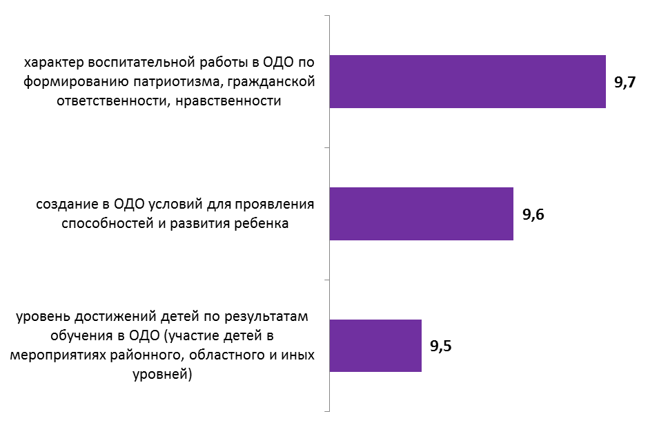

Рисунок 6.3 – Средние значения параметров, характеризующих качество образования и воспитательной работы ОДОКуйбышевского района Ростовской области (в среднем по каждому параметру), средние баллы

Также высока степень удовлетворенности получателей образовательных услуг в отношении каждой ОДО – значения среднего интегрального показателя изменяются в диапазоне от 9,2 до 9,9 балла (рисунок 6.4).

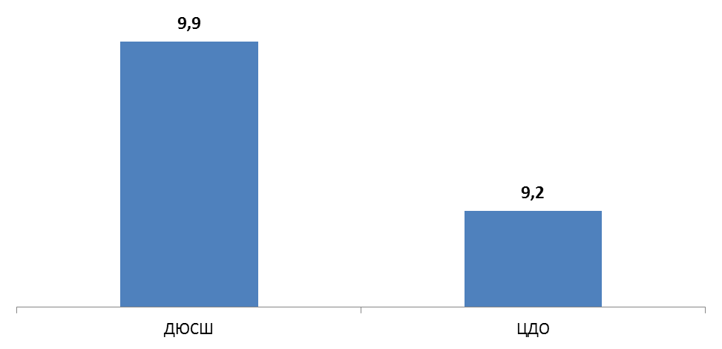

Рисунок 6.4 – Средние значения оценки параметров, характеризующих качество образования и воспитательной работы ОДОКуйбышевского района Ростовской области (в среднем по каждойОДО), средние баллы

*В) Готовность рекомендовать образовательную организацию родственникам и знакомым*

Эмпирические замеры фиксируют высокие показатели готовности родителей рекомендовать ОДО Куйбышевского района Ростовской области своим родственникам и знакомым (таблица 6.5, рисунок 6.5).

Таблица 6.5 – Распределение ответов групп респондентов на вопрос  
«Готовы ли Вы рекомендовать обучение в данной образовательной организации Вашим родственникам и знакомым?», %

|  |  |  |  |  |  |  |
| --- | --- | --- | --- | --- | --- | --- |
| **№ п/п** | **ОДО** | **готов** | **скорее готов** | **скорее не готов** | **не готов** | **затрудняюсь ответить** |
| 1 | ЦДО | 89,6 | 10,4 | 0,0 | 0,0 | 0,0 |
| 2 | ДЮСШ | 89,4 | 10,6 | 0,0 | 0,0 | 0,0 |

100,0% опрошенных родителей учащихся ЦДО и ДЮСШ Куйбышевского района Ростовской области (сумма вариантов ответов «готов» и «скорее готов»)выражают готовность рекомендовать данные организации для обучения своим родственникам и знакомым.

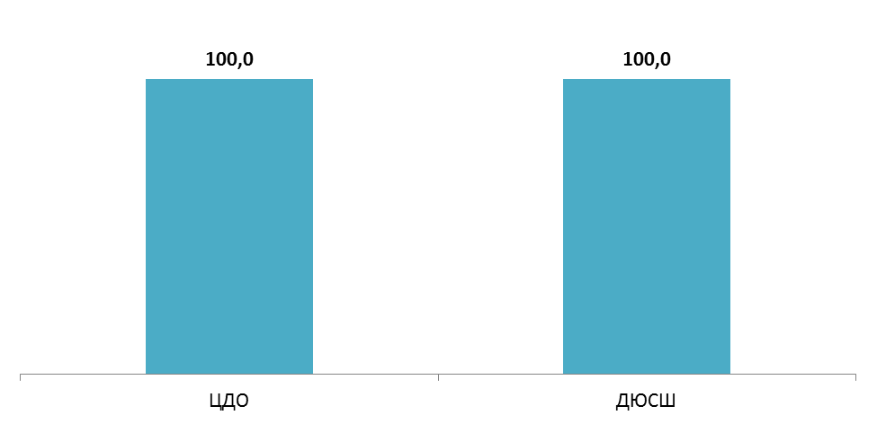

Рисунок 6.5 – Доля респондентов, которые готовы рекомендовать ОДО Куйбышевского района Ростовской области родственникам и знакомым, %

Таким образом, по данным социологического опроса, родители учащихся рассматриваемых образовательных организаций высоко оценивают материально-технические условия обучения, коммуникативные и профессиональные компетенции педагогов и администрации, содержание образовательного процесса и воспитательную работу, и готовы рекомендовать обучение детей в ЦДО и ДЮСШ Куйбышевского района Ростовской области родственникам и знакомым.

**7. ЗАКЛЮЧЕНИЕ**

(показатели независимой оценки качества образования для размещения на <http://bus.gov.ru>)

| **№** | **Показатели** | **ЦДО** | **ДЮСШ** |
| --- | --- | --- | --- |
| 1 | Показатели, характеризующие общий критерий оценки качества условий осуществления образовательной деятельности организациями, осуществляющими образовательную деятельность, касающийся открытости и доступности информации об организациях, осуществляющих образовательную деятельность, баллы | | |
| 1.1 | Полнота и актуальность информации об организации, осуществляющей образовательную деятельность (далее – организация), и ее деятельности, размещенной на официальном сайте организации в информационно-телекоммуникационной сети «Интернет» | 8,6 | 7,6 |
| 1.2 | Наличие на официальном сайте организации в сети Интернет сведений о педагогических работниках организации | 8,5 | 8,0 |
| 1.3 | Доступность взаимодействия с получателями образовательных услуг по телефону, по электронной почте, с помощью электронных сервисов, предоставляемых на официальном сайте организации в сети Интернет, в том числе наличие возможности внесения предложений, направленных на улучшение работы организации | 4,0 | 4,0 |
| 1.4 | Доступность сведений о ходе рассмотрения обращений граждан, поступивших в организацию от получателей образовательных услуг (по телефону, по электронной почте, с помощью электронных сервисов, доступных на официальном сайте организации) | 0,0 | 0,0 |
|  | **Итого по разделу 1** | **21,1** | **19,6** |
| 2 | Показатели, характеризующие общий критерий оценки качества условий осуществления образовательной деятельности организациями, осуществляющими образовательную деятельность, касающийся комфортности условий, в которых осуществляется образовательная деятельность, баллы | | |
| 2.1 | Материально-техническое и информационное обеспечение организации | 9 | 5 |
| 2.2 | Наличие необходимых условий для охраны и укрепления здоровья, организации питания обучающихся | 0 | 5 |
| 2.3 | Условия для индивидуальной работы с обучающимися | 0 | 0 |
| 2.4 | Наличие дополнительных образовательных программ | 10 | 10 |
| 2.5 | Наличие возможности развития творческих способностей и интересов обучающихся, включая их участие в конкурсах и олимпиадах | 10 | 10 |
| 2.6 | Наличие возможности оказания психолого-педагогической, медицинской и социальной помощи обучающимся | 10 | 0 |
| 2.7 | Наличие условий организации обучения и воспитания обучающихся с ограниченными возможностями здоровья и инвалидов (условия для беспрепятственного доступа инвалидов) | 10 | 10 |
|  | **Итого по разделу 2** | **49** | **40** |
| 3 | Показатели, характеризующие общий критерий оценки качества условий осуществления образовательной деятельности организациями, осуществляющими образовательную деятельность, касающийся доброжелательности, вежливости, компетентности работников, баллы | | |
| 3.1 | Доля получателей образовательных услуг, положительно оценивающих доброжелательность и вежливость работников организации от общего числа опрошенных получателей образовательных услуг | 10,0 | 10,0 |
| 3.2 | Доля получателей образовательных услуг, удовлетворенных компетентностью работников организации, от общего числа опрошенных получателей образовательных услуг | 10,0 | 10,0 |
|  | **Итого по разделу 3** | **20,0** | **20,0** |
| 4 | Показатели, характеризующие общий критерий оценки качества условий осуществления образовательной деятельности организациями, осуществляющими образовательную деятельность, касающиеся удовлетворенности условиями осуществления образовательной деятельности, баллы | | |
| 4.1 | Доля получателей образовательных услуг, удовлетворенных материально-техническим обеспечением организации, от общего числа опрошенных получателей образовательных услуг | 9,4 | 9,8 |
| 4.2 | Доля получателей образовательных услуг, удовлетворенных качеством предоставляемых образовательных услуг, от общего числа опрошенных | 9,9 | 10,0 |
| 4.3 | Доля получателей образовательных услуг, которые готовы рекомендовать организацию родственникам и знакомым, от общего числа опрошенных | 10,0 | 10,0 |
|  | **Итого по разделу 4** | **29,3** | **29,8** |
|  | **Итого по разделам 1-4 (интегральный показатель)** | ***119,4*** | ***109,4*** |

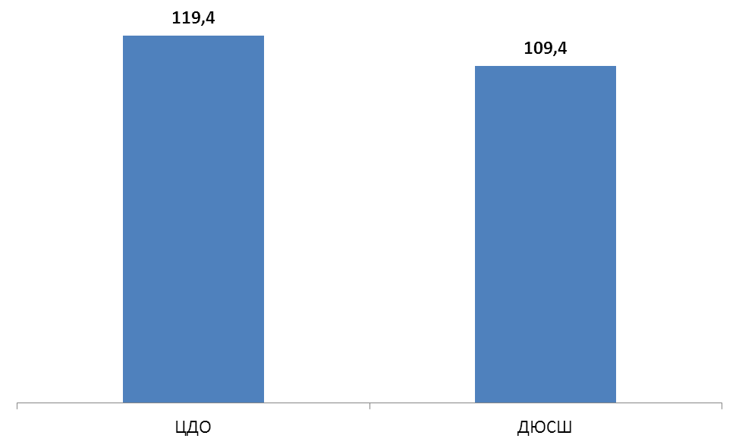

Рисунок 7.1 – Ранжирование ОДОКуйбышевского района Ростовской области по интегральному показателю (максимум 160 баллов)

**ПРИЛОЖЕНИЯ**

**Приложение 1** – Показатели, характеризующие общие критерии оценки качества условий осуществления образовательной деятельности  
(для организаций дополнительного образования)

| **№ в блоке** | **Показатель** | **Единица измерения (значение показателя)** | **Способ измерения и порядок выставления оценки** |
| --- | --- | --- | --- |
| **А** | **Показатели, характеризующие общий критерий оценки качества условий осуществления образовательной деятельности организациями, осуществляющими образовательную деятельность, касающийся открытости и доступности информации об организациях, осуществляющих образовательную деятельность** | | |
| 1.1 | Полнота и актуальность информации об организации, осуществляющей образовательную деятельность (далее – организация), и ее деятельности, размещенной на официальном сайте организации в информационно-телекоммуникационной сети «Интернет» | Баллы  (от 0 до 10) | Мониторинг сайта организации, непосредственное определение % наличия требуемой актуальной информации.  Баллы выставляются по правилам, изложенным в Приложении 2. |
| 1.2 | Наличие на официальном сайте организации в сети Интернет сведений о педагогических работниках организации | Баллы  (от 0 до 10) | Мониторинг сайта организации, непосредственное определение наличия требуемой актуальной информации.  Баллы выставляются по правилам, изложенным в Приложении 2. |
| 1.3 | Доступность взаимодействия с получателями образовательных услуг по телефону, по электронной почте, с помощью электронных сервисов, предоставляемых на официальном сайте организации в сети Интернет, в том числе наличие возможности внесения предложений, направленных на улучшение работы организации | Баллы  (от 0 до 10) | Мониторинг сайта организации, непосредственное определение наличия требуемой актуальной информации.  Баллы выставляются по правилам, изложенным в Приложении 2. |
| 1.4 | Доступность сведений о ходе рассмотрения обращений граждан, поступивших в организацию от получателей образовательных услуг (по телефону, по электронной почте, с помощью электронных сервисов, доступных на официальном сайте организации) | Баллы  (от 0 до 10) | Мониторинг сайта организации, непосредственное определение наличия требуемой актуальной информации.  Баллы выставляются по правилам, изложенным в Приложении 2. |
| **B** | **Показатели, характеризующие общий критерий оценки качества условий осуществления образовательной деятельности организациями, осуществляющими образовательную деятельность, касающийся комфортности условий, в которых осуществляется образовательная деятельность** | | |
| 2.1 | Материально-техническое и информационное обеспечение организации | Баллы  (от 0 до 10) |  |
| 2.1.1 | Здание (-я) организации требует (-ют) капитального ремонта или находится (-ятся) в аварийном состоянии | Баллы  (0; 2) | Баллы выставляются на основе сведений, содержащихся в формах федерального статистического наблюдения (ФСН) за деятельностью организации.  Требуется капитальный ремонт / находится в аварийном состоянии – 0 баллов.  Капитальный ремонт не требуется / не находится в аварийном состоянии – 2 балла. |
| 2.1.2 | Имеются все виды благоустройства (водопровод, центральное отопление, канализация) | Баллы  (0; 2) | Баллы выставляются на основе сведений, содержащихся в формах федерального статистического наблюдения (ФСН) за деятельностью организации.  Имеются не все виды благоустройства – 0 баллов.  Имеются все виды благоустройства – 2 балла. |
| 2.1.3 | В организации имеется актовый / лекционный / танцевальный / выставочный зал | Баллы  (0; 2) | Баллы выставляются на основе сведений, содержащихся в формах федерального статистического наблюдения (ФСН) за деятельностью организации.  Нет зала из перечисленных в списке– 0 баллов.  Имеется зал из перечисленных в списке– 2 балла. |
| 2.1.4 | Наличие автотранспортных средств, предназначенных для перевозки учащихся, и / или для учебных целей | Баллы  (от 0 до 2) | Баллы выставляются на основе сведений, содержащихся в формах федерального статистического наблюдения (ФСН) за деятельностью организации.  Автотранспортные средства, предназначенные для перевозки учащихся, и / или для учебных целей отсутствуют – 0 баллов.  Имеются автотранспортные средства, предназначенные для перевозки учащихся, и / илидля учебных целей – 2 балла. |
| 2.1.5 | Скорость подключения компьютеров организации к сети Интернет | Баллы  (от 0 до 2) | Баллы выставляются на основе сведений, содержащихся в формах федерального статистического наблюдения (ФСН) за деятельностью организации.  Нет интернета или скорость равна менее 256 кбит/c – 0 баллов.  Скорость равна от 256 кбит/c до 5 Мбит/c – 1 балл.  Скорость больше 5 Мбит/c – 2 балла. |
| 2.2 | Наличие необходимых условий для охраны и укрепления здоровья, организации питания обучающихся | Баллы  (от 0 до 10) |  |
| 2.2.1 | Наличие в организации физкультурного (спортивного) зала, других спортивных сооружений (спортивная площадка, стадион, другое) | Баллы  (0; 5) | Баллы выставляются на основе сведений, содержащихся в формах федерального статистического наблюдения (ФСН) за деятельностью организации.  Нет физкультурного (спортивного) зала, других спортивных сооружений – 0 баллов.  Имеется физкультурный (спортивный) зал, другие спортивные сооружения – 5 баллов. |
| 2.2.2 | Наличие в организации столовой (буфета) | Баллы  (от 0 до 5) | Баллы выставляются на основе сведений, содержащихся в формах федерального статистического наблюдения (ФСН) за деятельностью организации.  Нет столовой (буфета) – 0 баллов.  Имеется столовая (буфет) – 0 баллов. |
| 2.3 | Условия для индивидуальной работы с обучающимися | Баллы (от 0 до 10) |  |
| 2.3.1 | Наличие индивидуальных учебных планов | Баллы (0; 2) | Баллы выставляются на основе сведений, содержащихся в отчетах (других документах) Министерства образования РО, сведений, предоставленных ОО.  Индивидуальные учебные планы не применяются – 0 баллов.  Применяются индивидуальные учебные планы – 2 балла. |
| 2.3.2 | Наличие библиотеки / книжного фонда (книги, брошюры, журналы) | Баллы (0; 4) | Баллы выставляются на основе сведений, содержащихся в формах федерального статистического наблюдения (ФСН) за деятельностью организации.  Библиотека / книжный фонд отсутствует – 0 баллов.  Имеется библиотека / книжный фонд – 4 балла. |
| 2.3.3 | Наличие учебного опытного участка / подсобного сельского хозяйства | Баллы (0; 4) | Баллы выставляются на основе сведений, содержащихся в формах федерального статистического наблюдения (ФСН) за деятельностью организации.  Учебный опытный участок / подсобное сельское хозяйство отсутствует – 0 баллов.  Имеется учебный опытный участок / подсобное сельское хозяйство – 4 балла. |
| 2.4 | Наличие дополнительных образовательных программ | Баллы (от 0 до 10) |  |
| 2.4.1 | Наличие кружков / секций (по профилю деятельности образовательной организации):  - естественнонаучных и технических;  - эколого-биологических;  - туристко-краеведческих;  - физкультурно-спортивных;  - художественного творчества;  - социально-гуманитарных;  - других. | Баллы (0; 10) | Баллы выставляются на основе сведений, содержащихся в формах федерального статистического наблюдения (ФСН) за деятельностью организации, и в публичных отчетах (и / или отчетах о результатах самообследования) организаций.  Нет кружков / секций (по профилю деятельности образовательной организации) – 0 баллов.  Действуют кружки / секции (по профилю деятельности образовательной организации) – 10 балла. |
| 2.5 | Наличие возможности развития творческих способностей и интересов обучающихся, включая их участие в конкурсах и олимпиадах (в том числе во всероссийских и международных), выставках, смотрах, физкультурных мероприятиях, спортивных мероприятиях, в том числе в официальных спортивных соревнованиях, и других массовых мероприятиях | Баллы  (от 0 до 10) |  |
| 2.5.1 | Учащиеся приняли участие в конкурсах и олимпиадах, выставках, смотрах, физкультурных и спортивных мероприятиях, других массовых мероприятиях | Баллы  (0; 5) | Баллы выставляются на основе сведений, содержащихся в публичных отчетах (и / или отчетах о результатах самообследования) организаций.  Учащиеся не приняли участие в мероприятиях – 0 баллов.  Учащиеся приняли участие в мероприятиях – 5 баллов. |
| 2.5.2 | Учащиеся стали победителями (призерами, отмечены наградами, грамотами) конкурсов, олимпиад, выставок, смотров, спортивных мероприятий, других массовых мероприятий | Баллы  (0; 5) | Баллы выставляются на основе сведений, содержащихся в публичных отчетах (и / или отчетах о результатах самообследования) организаций.  Учащиеся не стали победителями (призерами) конкурсов (мероприятий) – 0 баллов.  Учащиеся стали победителями (призерами) конкурсов (мероприятий) – 5 баллов. |
| 2.6 | Наличие возможности оказания психолого-педагогической, медицинской и социальной помощи обучающимся | Баллы  (от 0 до 10) |  |
| 2.6.1 | Наличие в организации социального педагога (-ов) | Баллы  (0; 5) | Баллы выставляются на основе сведений, содержащихся в формах федерального статистического наблюдения (ФСН) за деятельностью организации, и в публичных отчетах (и / или отчетах о результатах самообследования) организаций.  В организации нет социального педагога (-ов) – 0 баллов.  В организации есть социальный педагог (-и) – 5 балла. |
| 2.6.2 | Наличие в организации медицинских работников | Баллы  (0; 5) | Баллы выставляются на основе сведений, содержащихся в формах федерального статистического наблюдения (ФСН) за деятельностью организации, и в публичных отчетах (и / или отчетах о результатах самообследования) организаций.  В организации нет медицинских работников – 0 баллов.  В организации есть медицинские работники – 5 балла. |
| 2.7 | Наличие условий для беспрепятственного доступа инвалидов | Баллы  (0; 10) | Баллы выставляются на основе сведений, содержащихся в формах федерального статистического наблюдения (ФСН) за деятельностью организации, и в публичных отчетах (и / или отчетах о результатах самообследования) организаций.  В организации нет условий для беспрепятственного доступа инвалидов – 0 баллов.  В организации есть условия для беспрепятственного доступа инвалидов – 10 баллов. |
| **C** | **Показатели, характеризующие общий критерий оценки качества условий осуществления образовательной деятельности организациями, осуществляющими образовательную деятельность, касающийся доброжелательности, вежливости, компетентности работников** | | |
| 3.1 | Доля получателей образовательных услуг, положительно оценивающих доброжелательность и вежливость работников организации от общего числа опрошенных получателей образовательных услуг | Проценты  (от 0 до 100) | Удельный вес (доля) вычисляется на основе данных социологического опроса получателей (потребителей) образовательных услуг.  Удельный вес вычисляется как доля (%) количества анкет, в которых выбранный вариант ответа соотноситься со значением балла, равным или большим 5. |
| 3.2 | Доля получателей образовательных услуг, удовлетворенных компетентностью работников организации, от общего числа опрошенных получателей образовательных услуг | Проценты  (от 0 до 100) | Удельный вес (доля) вычисляется на основе данных социологического опроса получателей (потребителей) образовательных услуг.  Удельный вес вычисляется как доля (%) количества анкет, в которых выбранный вариант ответа соотноситься со значением балла, равным или большим 5. |
| **D** | **Показатели, характеризующие общий критерий оценки качества условий осуществления образовательной деятельности организациями, осуществляющими образовательную деятельность, касающиеся удовлетворенности условиями осуществления образовательной деятельности** | | |
| 4.1 | Доля получателей образовательных услуг, удовлетворенных материально-техническим обеспечением организации, от общего числа опрошенных получателей образовательных услуг | Проценты  (от 0 до 100) | Удельный вес (доля) вычисляется на основе данных социологического опроса получателей (потребителей) образовательных услуг.  Удельный вес вычисляется как доля (%) количества анкет, в которых выбранный вариант ответа соотноситься со значением балла, равным или большим 5. |
| 4.2 | Доля получателей образовательных услуг, удовлетворенных качеством предоставляемых образовательных услуг, от общего числа опрошенных получателей образовательных услуг | Проценты  (от 0 до 100) | Удельный вес (доля) вычисляется на основе данных социологического опроса получателей (потребителей) образовательных услуг.  Удельный вес вычисляется как доля (%) количества анкет, в которых выбранный вариант ответа соотноситься со значением балла, равным или большим 5. |
| 5.3 | Доля получателей образовательных услуг, которые готовы рекомендовать организацию родственникам и знакомым, от общего числа опрошенных получателей образовательных услуг | Проценты  (от 0 до 100) | Удельный вес (доля) вычисляется на основе данных социологического опроса получателей (потребителей) образовательных услуг.  Удельный вес вычисляется как доля (%) количества анкет, в которых выбраны варианты ответов «готов» или «скорее готов». |

Примечание – Показатели разработаны в соответствии со статьей 95.2 (часть 4) Федерального закона № 273-ФЗ «Об образовании в Российской Федерации» и Приказом Минобрнауки России от 05.12.2014 № 1547 «Об утверждении показателей, характеризующих общие критерии оценки качества образовательной деятельности организаций, осуществляющих образовательную деятельность».

**Приложение 2** – Перечень сведений об образовательной организации, которые должны быть представлены на ее официальном сайте в разрезе показателей, характеризующих открытость и доступность информации

(для организаций дополнительного образования)

| **№** | **Показатели** | **Оценка** |
| --- | --- | --- |
| **1) Полнота и актуальность информации об организации, размещенной на официальном сайте организации** | | |
| 1 | Наличие специального раздела – «Сведения об образовательной организации» | см. примечание 2 к данной таблице |
| 2 | Информация в специальном разделе представлена в виде набора страниц и (или) иерархического списка и (или) ссылок на другие разделы сайта. | "-" |
| 3 | Версия сайта для слабовидящих | "-" |
| 4 | Дата создания образовательной организации | "-" |
| 5 | Информация об учредителе, учредителях образовательной организации | "-" |
| 6 | Место нахождения образовательной организации и ее филиалов (при наличии) | "-" |
| 7 | Режим и график работы | "-" |
| 8 | Наименование структурных подразделений (органов управления) | "-" |
| 9 | Места нахождения структурных подразделений | "-" |
| 10 | Сведения о наличии положений о структурных подразделениях (об органах управления) с приложением копий указанных положений (при их наличии) | "-" |
| 11 | Устав образовательной организации | "-" |
| 12 | Лицензия на осуществление образовательной деятельности (с приложениями) | "-" |
| 13 | Локальные нормативные акты, предусмотренные частью 2 статьи 30 Федерального закона «Об образовании в Российской Федерации», правила внутреннего распорядка обучающихся, правила внутреннего трудового распорядка и коллективный договор | "-" |
| 14 | Отчет о результатах самообследования (и / или публичный доклад) | "-" |
| 15 | Предписания органов, осуществляющих государственный контроль (надзор) в сфере образования, отчеты об исполнении таких предписаний | "-" |
| 16 | Реализуемые уровни образования | "-" |
| 17 | Формы обучения | "-" |
| 18 | Нормативные сроки обучения | "-" |
| 19 | Описание образовательной программы с приложением ее копии | "-" |
| 20 | Реализуемые образовательные программы с указанием учебных предметов, курсов, дисциплин (модулей), практики, предусмотренных соответствующей образовательной программой | "-" |
| 21 | Учебный план с приложением его копии | "-" |
| 22 | Аннотация к рабочим программам дисциплин (по каждой дисциплине в составе образовательной программы) с приложением их копий (при наличии) | "-" |
| 23 | Календарный учебный график с приложением его копии | "-" |
| 24 | Методические и иные документы, разработанные образовательной организацией для обеспечения образовательного процесса | "-" |
| 25 | План финансово-хозяйственной деятельности образовательной организации, утвержденный в установленном законодательством Российской Федерации порядке, или бюджетные сметы образовательной организации | "-" |
| 26 | Объем образовательной деятельности, финансовое обеспечение которой осуществляется за счет бюджетных ассигнований федерального бюджета, бюджетов субъектов Российской Федерации, местных бюджетов, по договорам об образовании за счет средств физических и (или) юридических лиц, о поступлении финансовых и материальных средств и об их расходовании по итогам финансового года. | "-" |
| 27 | Численность обучающихся по реализуемым образовательным программам за счет бюджетных ассигнований федерального бюджета, бюджетов субъектов Российской Федерации, местных бюджетов и по договорам об образовании за счет средств физических и (или) юридических лиц | "-" |
| 28 | Информация о порядке оказания платных образовательных услуг | "-" |
| 29 | Сведения о наличии оборудованных учебных кабинетов | "-" |
| 30 | Объекты для проведения практических занятий | "-" |
| 31 | Библиотеки / объекты спорта * | "-" |
| 32 | Средства обучения и воспитания | "-" |
| 33 | Условия питания и охраны здоровья обучающихся | "-" |
| 34 | Доступ к информационным системам и информационно-телекоммуникационным сетям | "-" |
| 35 | Электронные образовательные ресурсы, к которым обеспечивается доступ обучающихся | "-" |
| 36 | Сведения о доступности материально-технической базы организации для использования инвалидами и лицами с ОВЗ | "-" |
| 37 | Количество вакантных мест для приема (перевода) по каждой образовательной программе, профессии, специальности, направлению подготовки (на места, финансируемые за счет бюджетных ассигнований федерального бюджета, бюджетов субъектов Российской Федерации, местных бюджетов, по договорам об образовании за счет средств физических и (или) юридических лиц) | "-" |
| **2) Наличие на официальном сайте организации в сети Интернет сведений о педагогических работниках организации** | | |
| 38 | Наличие сведений о руководителе организации | **1** |
| 39 | Наличие контактных данных руководства организации: телефон, электронная почта (далее – контактные данные) | **1** |
| 40 | Наличие сведений о заместителе (-ях) руководителя организации | **0,5** |
| 41 | Наличие контактных данных заместителей руководителя организации | **0,5** |
| 42 | Наличие перечня педагогического (научно-педагогического) состава организации | **1** |
| 43 | Наличие сведений о ФИО, должности, контактных данных педагогических работников организации | **1** |
| 44 | Наличие сведений об уровне образования педагогических работников организации | **1** |
| 45 | Наименование направления подготовки и (или) специальности (по диплому) | **1** |
| 46 | Наличие сведений о квалификации (категории), ученом звании и степени (при наличии) педагогических работников организации | **1** |
| 47 | Наличие данных об общем стаже работы, стаже работы по специальности | **0,5** |
| 48 | Наличие сведений о преподаваемых педагогическим работником организации дисциплинах | **0,5** |
| 49 | Наличие данных о повышении квалификации и (или) профессиональной переподготовке | **1** |
| **3) Доступность взаимодействия с получателями образовательных услуг по телефону, по электронной почте, с помощью электронных сервисов, предоставляемых на официальном сайте организации в сети Интернет, в том числе наличие возможности внесения предложений, направленных на улучшение работы организации** | | |
|  | Наличие возможности взаимодействия участников образовательного процесса с организацией, в том числе: |  |
| 50 | - по телефону (наличие контактных телефонов, указание времени возможного взаимодействия) | **2** |
| 51 | - по электронной почте (наличие одного или нескольких электронных адресов) | **2** |
| 52 | - с помощью электронных сервисов (электронная форма для обращений участников образовательного процесса) | **2** |
| 53 | - наличие возможности внесения предложений (электронный сервис для on-line взаимодействия с руководителями и педагогическими работниками образовательной организации) | **4** |
| **4) Доступность сведений о ходе рассмотрения обращений граждан, поступивших в организацию от получателей образовательных услуг (по телефону, по электронной почте, с помощью электронных сервисов, доступных на официальном сайте организации)** | | |
| 54 | Наличие возможности поиска и получения сведений по реквизитам обращения о ходе его рассмотрения | **2** |
| 55 | Наличие ранжированной информации об обращениях граждан (жалобы, предложения, вопросы, иное и т.д.) | **2** |
| 56 | Наличие информации о результатах рассмотрения обращений (например, автоматическая рассылка информации о рассмотрении обращения на электронный адрес заявителя или иной способ уведомления граждан) | **3** |
| 57 | Наличие возможности отслеживания хода рассмотрения обращений граждан (например, статус обращения, наличие специалистов по взаимодействию с гражданами) | **3** |

* для организаций разных профилей деятельности

Примечания:

1) Показатели составлены в соответствии с Приказом Рособрнадзора от 29.05.2014 № 785 «Об утверждении требований к структуре официального сайта образовательной организации в информационно-телекоммуникационной сети «Интернет» и формату представления на нем информации» и Методическими рекомендациями Минобрнауки России по расчету показателей независимой оценки качества образовательной деятельности организаций, осуществляющих образовательную деятельность.

2) Оценка по пп. 1-37 выставляется по результатам мониторинга сайта образовательной организации. При наличии информации выставляется оценка «1», при отсутствии – «0». По результатам мониторинга сайта образовательной организации определяется процент наличия требуемой актуальной информации. Баллы выставляются с округлением в пропорции к полученному проценту полноты и актуальности (например, 93% = 9,3 баллов).

3) Балльная оценка по пп. 38-57 выставляется по результатам мониторинга сайта образовательной организации. Количество баллов, которое может набрать организация по каждому пункту указано в пп. 38-57 Приложения 2.

1. Документы получены с официальных сайтов образовательных организаций.
2. По состоянию на февраль 2017 года.
3. По итогам 2017-2018 учебного года (или по итогам 2017 года).
4. По состоянию на январь 2019 года.